版本号：V1.0

xxxx
项目调研提纲

文档控制
更改记录
日期 | 作者 | 版本 | 注释
2022-02-11 | 谢正腾 | V1.0 | 新建

调研的背景和目的
通过本次调研希望能对以下内容进行并达成初步共识：
- 深入理解业务细节；
- 全面获取数据支撑和系统使用；
- 为模块APS的建设提供基础。
- .......

企业背景

公司简介

组织架构

例：
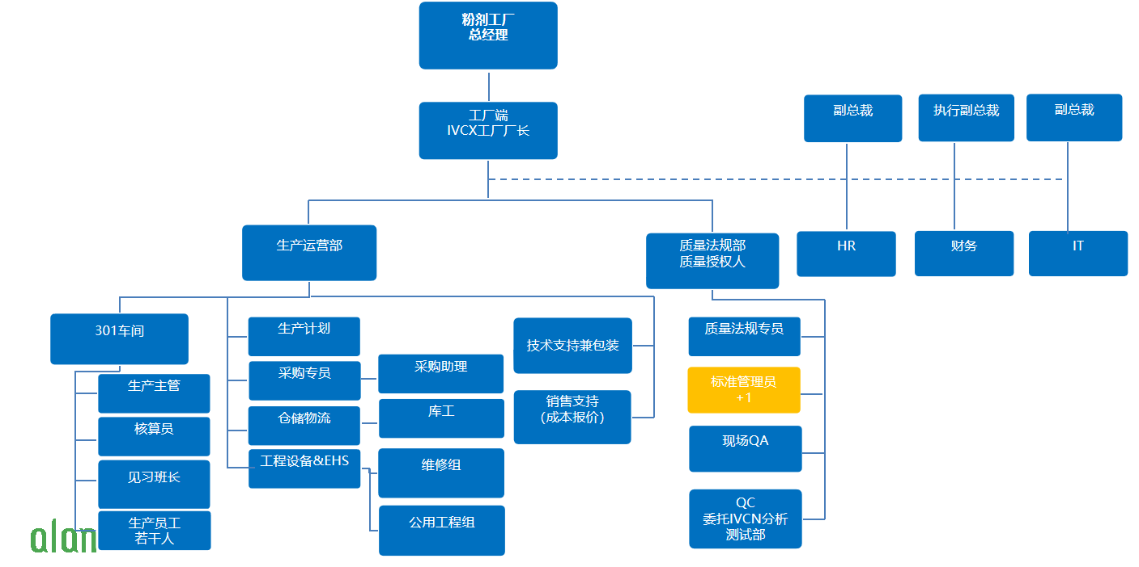

项目范围

项目总体目标

例：
- 按设备有限产能自动排产，杜绝无效的排产计划
可以将不同设备的加工能力，在XPLANNER及MES中建立一套完整规范和标准数据库。排产时系统自动按标准数据进行运算，以获取资源的占用时间；同时，系统可以选择不同的排产策略，满足顺排、倒排、瓶颈排产等不同场景的要求， 系统还会考虑到目前工单的进度，将新旧工单合理地安排给优先级高的资源，并自动验证以保证任务不会出现重叠的情况。
- 缩短排产时间，提高排产效率
利用产能、设备等基础数据，完成快速排产，并通过计划看板和派工单显示或打印的方式，迅速的形成各机台的作业任务，为整体缩短测试周期、减员增效提供帮助。
快速排产运算，基于单周10000条任务、5000台设备的数据量，单次运算小于10分钟
- 优化排产，减少排队，提升产能
支持先来先做、设备有空就做等任务队列排队规则设定与扩展，实现满足符合生产需求的任务队列规则，在温箱等具有排产独特要求的环节，将通过任务成组排产优化算法，找到最少的产品分组加工切换（换线）、最低的WIP库存水平，同时又能够保证订单生产任务准时交付比率的最大化。
- 快速响应现场异常，动态、自动调整排程
XPLANNER通过与MES集成， 实时从产线上更新工单的进度，该进度及时反馈给排产员，使得排产员可以在排产时，对现场的运作情况一目了然。
当设备出现故障等异常情况发生时， 排产员可以选定当前的工单迅速重排， 这些工单则可以自动安排到其它闲置的资源上。
设置正常排队、等在测结束后插队、强行停止别的测试插队等插单设置，实现快速插单重排决策分析。
- 通过图形化界面，对实验室排产与生产进度一目了然
使用订单甘特图、资源甘特图等计划可视化方式， 实时展现工单排产的具体情况，包括资源负荷状况、工单机台占用、以及任务预期进度，并可以非常直观的了解是否有延期工单，以及工单的实际开始时间和预计完成时间等信息。
- 信息共享，提高协同制造的水平
通过排产平台，可以让不同地区的计划员在一个系统中工作，做到设备负荷与排产信息实时共享；同时，在各地区之间进行计划的变更、进度的推迟等信息的及时发布。

项目实施的组织范围

例：
涉及工厂：
涉及车间：
...
特殊情况特殊说明；

项目实施的业务范围

例：
本次范围主要包括：订单齐套性检查，预测订单交期答复，车间排产...

产品介绍

产品BOM

企业的产品分几大类？每一类平均有多少品种规格？

请列示一个公司最具代表性的产品结构（BOM），BOM一般最多分为几层？有多少自制半成品？有多少外购原材料？

上述产品BOM哪些是自制件半成品需要进行出入库管理？

产品工艺路线

列举公司具有代表性的产品生产工艺流程介绍？

例：
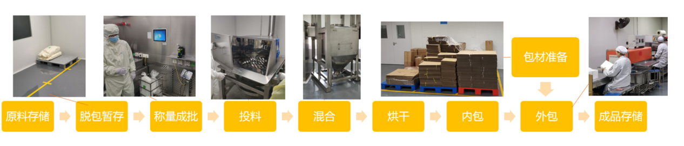

生产及车间

外协加工

外协是订单外协还是工序外协，是否存在原料和订单一起外协？有无考虑产能？

外协订单或者外协工序是否需要跟踪外协生产进度？期望通过什么方式监控？

经销商管理

是否需要监控经销商生产进度、物流进度？请描述细节要求？

物料跟踪

目前从完成品、中间品、原材料是否存在唯一标识？如果没有请详细描述一下期望实现方式？

生产管理

企业的生产模式
A:按单生产MOT（完全按销售订单或要货订单的要求制造其所需产品）
B:按库生产MTS（按照市场的需求并参考自身的库存量等因素来提前储备成品或半成品）
C:按单+按库
D：其他
我们企业的生产模式为：C（请说明）

企业的计划方式
是否有年计划、月计划、周计划、日计划？是否为一级计划、两级计划、三级计划，分别是由哪个部门及岗位负责编制，编制依据是什么？是否存在成品与半成品联动计划？
基于企业情况进行描述

生产周期及产能

生产的组织架构

车间管理

有几条生产线？分别是？

车间作业有几个班次？分别的倒班时间？

车间的完工数据通过何种方式反馈？数据反馈时间点？

有几条生产线？分别是？是否存在混线与分线的问题？计划是否考虑节拍能力？

计划排产细节管理

目前排产方式周期为多久？计划模块是否存在锁定时间段？

同设备/同产线产品切换耗时？

车间在制品库存是否存在限制？

车间工序间/产线间转运批量是否固定？是按单还是按批进行转运？按批转运是否存在转运工具？

计划排产维度需要考虑哪些？
可多选：
A:产线
B:工位
C:班组
D:人员
E:设备
F:工装/夹具/模具/辅具
G:工作中心
H:其他
我们企业的生产模式为：C（请列举详细情况）

设备产能是否因为人员人数配置决定最大产能？还是完全基于设备能力？

人员是否分工种，资质，能力，即工序要求匹配人员能力是否存在要求？（若项目范围需要考虑人员）

设备管理

设备资源

公司有哪些设备系列？

分别说明各车间的设备情况？产品对应设备的产能关系数据是否已有？

目前企业各车间、生产线有多少生产人员？（若项目范围需要考虑人员）

设备是否存在生产一定量的产品之后存在清洗或维修等时间？

是否有特殊设备工艺要求描述？

数据情况

APS基本建模数据需求情况

物料Routing数据是否齐全？在其他系统/EXCEL/其他中维护？

物料BOM数据是否齐全？在其他系统/EXCEL/其他中维护？

资源数据是否齐全？

工作日历、出勤模式是否齐全？

物料库存数据、采购订单数据、采购周期数据是否齐全？

报工数据是否齐全？是否有系统进行维护？目前有哪些数据？

订单数据有哪几种类型？分别在其他系统/EXCEL/其他中维护？

企业信息化

信息化现状

涉及于APS交互的IT系统有哪些？

对应涉及与APS进行交互的系统分别是用什么数据库？

数据集成接口方式是否有要求？

其他

信息化背景

企业本次上APS系统的目的是什么？

期望解决哪些关键问题？

其他

